Aşağıda resmi verilen doğal uzunluk ölçülerinin adlarını altlarına yazınız.
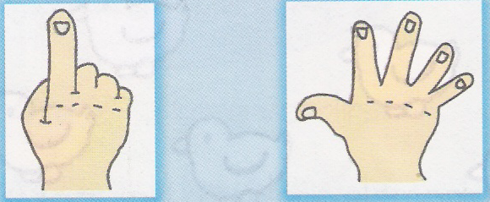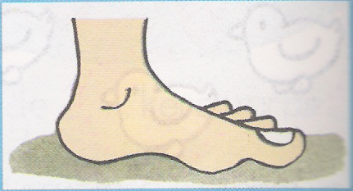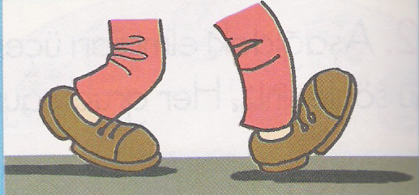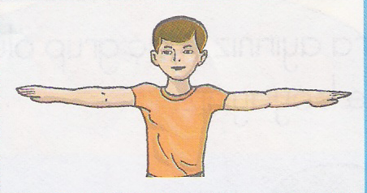

……………….. ………….. ……………………… …………………….. ………………

Aşağıda resmi verilen doğal uzunluk ölçülerinin adlarını altlarına yazınız.

……………….. ………….. ……………………… …………………….. ………………

Aşağıda resmi verilen doğal uzunluk ölçülerinin adlarını altlarına yazınız.
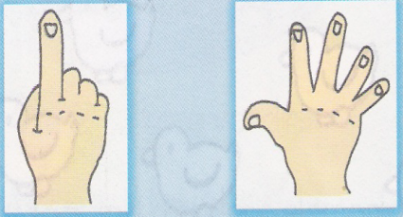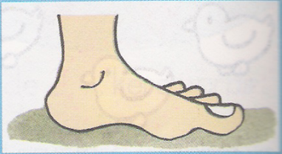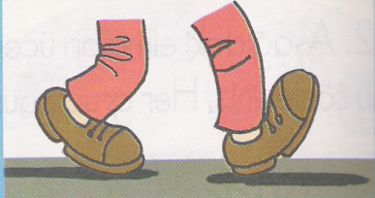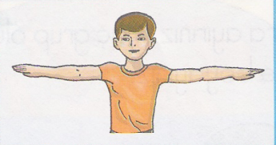

……………….. ………….. ……………………… …………………….. ………………

Aşağıda resmi verilen doğal uzunluk ölçülerinin adlarını altlarına yazınız.
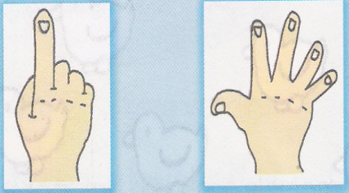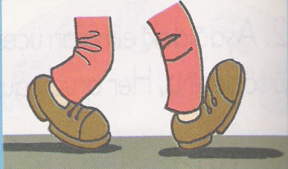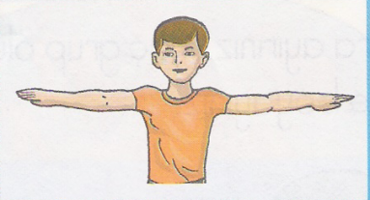

……………….. ………….. ……………………… …………………….. ………………

Aşağıda resmi verilen doğal uzunluk ölçülerinin adlarını altlarına yazınız.
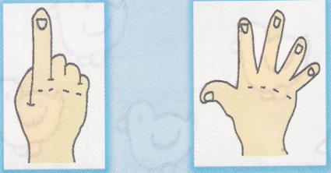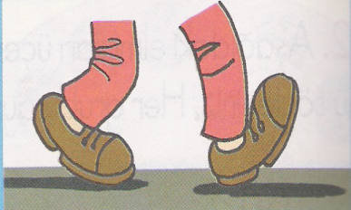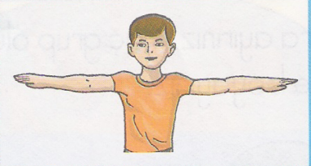

……………..... ………….. ……………………… …………………….. …………………

Aşağıda resmi verilen doğal uzunluk ölçülerinin adlarını altlarına yazınız.

……………….. ………….. ……………………… …………………….. ………………

Aşağıda resmi verilen doğal uzunluk ölçülerinin adlarını altlarına yazınız.

……………….. ………….. ……………………… …………………….. ………………

Aşağıda resmi verilen doğal uzunluk ölçülerinin adlarını altlarına yazınız.

……………….. ………….. ……………………… …………………….. ………………

Aşağıda resmi verilen doğal uzunluk ölçülerinin adlarını altlarına yazınız.

……………….. ………….. ……………………… …………………….. ………………

Aşağıda resmi verilen doğal uzunluk ölçülerinin adlarını altlarına yazınız.
……………..... ………….. ……………………… …………………….. …………………

